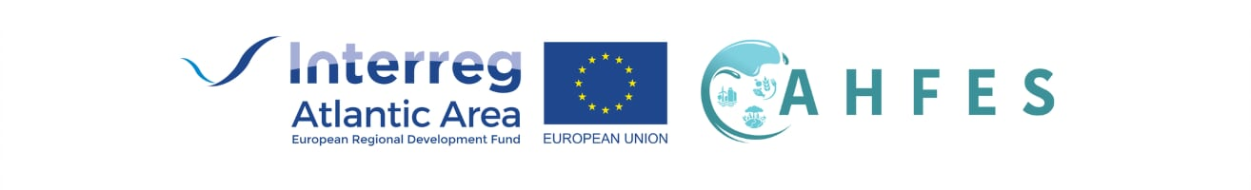
NOMBRE DE LA EMPRESA:

NOMBRE DEL PRODUCTO:
CÓDIGO DE REFERENCIA DEL PRODUCTO:
MODELO DE ENVASE RECOPILADO POR:
FECHA DE RECOPILACIÓN DEL MODELO DE ENVASE:
MODELO DE ENVASE VERIFICADO POR:
FECHA DE VERIFICACIÓN DEL MODELO DE ENVASE:
MODELO DE ENVASE TRADUCIDO POR:
FECHA DE TRADUCCIÓN DEL MODELO DE ENVASE:
MODELO DE ENVASE DISPONIBLE PARA DISEÑO GRÁFICO POR:
FECHA DE ENTREGA DEL MODELO DE ENVASE:
DISEÑO O IMPRESIÓN DEL MODELO DE ENVASE DISPONIBLE POR:

DEVOLVER EL BORRADOR DEL DISEÑO GRÁFICO A :

 | Redacción requerida del texto del modelo de envase | Traducción del texto del modelo de envase en un idioma nuevo o adicional | Verificación de la traducción del modelo de envase
Marca/ Nombre de la gama

Título del producto principal

Descriptor secundario o subdescriptor

Título legal

Declaraciones de marketing
Asegúrese de que las declaraciones realizadas sobre el producto, los ingredientes o el proceso de producción son VERDADERAS y EXACTAS
Indique cualquier declaración de procedencia o de materia prima que se requiera
Por ejemplo, aceite de oliva español, leche galesa, limón siciliano.

Indique los logotipos, banderas e iconos de origen requeridos (por ejemplo, bandera nacional, IGP, ecológico o vegano)
Peso o volumen del producto

Indique si se requiere la marca electrónica (normas de envasado de peso medio)
Tamaño de la porción o declaración de que el envase sirve para "x" personas

(si se requiere)

Indique el tamaño y la ubicación de la zona de impresión necesaria

Instrucciones de almacenamiento
(Incluyendo las temperaturas de almacenamiento, las condiciones de almacenamiento y las instrucciones de descongelación, si procede)

Declaraciones de almacenamiento / Destellos / Iconos, por ejemplo, adecuado para la congelación en casa
(Indique en qué cara del envase debe aparecer)
Indique las instrucciones de uso necesarias

Declaración de ingredientes, incluyendo los porcentajes de todos los ingredientes que requieren la declaración de la QUID

Confirme los alérgenos que se requieren en texto en negrita o resaltados de otro modo para el cumplimiento de la FIR

Declaración de alérgenos en el formato correcto

Indique cualquier declaración de alérgenos que se requiera (por ejemplo, producido en una fábrica que maneja frutos secos)

Se requiere una declaración de "libre de"
Por ejemplo, sin gluten/ sin productos lácteos o sin ingredientes artificiales, etc

Se requieren declaraciones o logotipos de "Apto para".

p. ej., vegetarianos/vegetarianos/sociedad de celíacos

Información nutricional

Indicar si se requiere en formato de tabla o lineal

Incluya información por porción / tamaño de la porción si es necesario

Esquema nutricional en la parte delantera del envase (por ejemplo, semáforo/ABCDE)

Indique las cifras y los colores requeridos/que deben resaltarse

Incluya el tamaño de la porción si se va a utilizar en el envase

Declaraciones nutricionales/ destellos/ iconos

Por ejemplo: Alto contenido en x / Una fuente de x

Declaraciones de peligro / Advertencias importantes

(por ejemplo, puede contener huesos/contiene piedras/contiene alcohol)

Número de código de barras

Información sobre la dirección de la empresa

Información de contacto del sitio web o de las redes sociales

Información sobre el reciclaje de todos los componentes relevantes del envase

Fotografía del envase

Añada aquí cualquier requisito específico del país
Añada aquí los requisitos específicos de cada país
Añada aquí los requisitos específicos de cada país

Firma de la persona que origina la información del modelo de envase |  | Firma de la persona que traduce el modelo de envase |  | Firma de la persona que verifica la información del modelo de envase

